Prototype

Propósito: O Prototype é um padrão de projeto criacional que permite copiar objetos existentes sem fazer seu código ficar dependente de suas classes.
Tornar a criação dinâmica mais fácil, definindo classes cujos objetos podem criar duplicatas de si mesmos

O padrão Prototype define uma interface que geralmente contém o método clone(). Em vez de criar objetos diretamente com construtores, o cliente obtém uma referência a um objeto protótipo existente e solicita sua duplicação por meio do método clone(). O protótipo, então, gera uma nova instância com os mesmos atributos e a retorna ao cliente.
Existem duas formas de clonagem:
- Cópia rasa (shallow copy): apenas as referências internas são copiadas, sem duplicar os objetos referenciados.
- Cópia profunda (deep copy): todos os objetos internos também são clonados recursivamente, garantindo independência total da instância original.
Esse mecanismo facilita a criação dinâmica de objetos, reduz a dependência de classes concretas e evita a necessidade de recriar manualmente estruturas complexas.


Copiando um objeto “do lado de fora” nem sempre é possível.

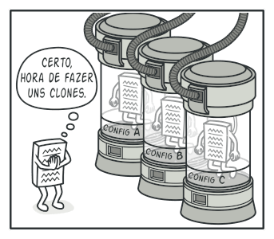
SOLUÇÃO:

Funciona assim: você cria um conjunto de objetos, configurados de diversas formas. Quando você precisa um objeto parecido com o que você configurou, você apenas clona um protótipo ao invés de construir um novo objeto a partir do nada.

APLICABILIDADE
- Independência de classes concretas
  - Seu código não deve depender diretamente das classes dos objetos que você precisa copiar.
  - Isso acontece muito quando você recebe objetos de terceiros via interfaces, sem saber exatamente qual é a classe concreta por trás deles.
- Interface de clonagem
  - O Prototype fornece uma interface comum (clone()) que permite ao cliente trabalhar com qualquer objeto que suporte clonagem.
  - Assim, o código cliente fica independente das classes concretas.
- Redução de subclasses
  - Muitas vezes criam-se subclasses apenas para inicializar objetos com configurações específicas.
  - O Prototype evita essa proliferação de subclasses, pois você pode ter protótipos pré-configurados e cloná-los.

"Em vez de recriar cada personagem do zero toda vez que forem necessários, você pode ter instâncias protótipo desses personagens. Quando o jogador precisa de um novo guerreiro, por exemplo, o sistema simplesmente clona o protótipo de guerreiro existente. Isso não apenas economiza tempo de processamento, mas também garante que todas as instâncias de um determinado tipo de personagem compartilhem as mesmas características iniciais, a menos que sejam explicitamente modificadas após a clonagem."

ESTRUTURA UML
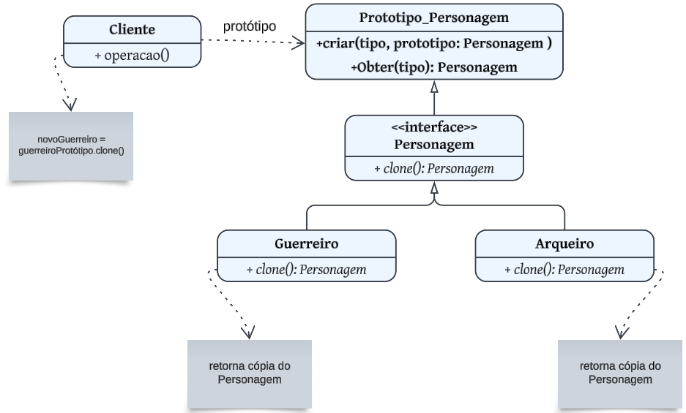

- Cliente É quem solicita novos personagens. Em vez de criar do zero, ele chama o método clone() em um protótipo já existente. Exemplo: novoGuerreiro = guerreiroProtótipo.clone()
- Prototipo_Personagem (Registro de Protótipos) funciona como um catálogo central onde ficam armazenados os protótipos, ou seja, os objetos pré-configurados prontos para serem clonados.
  - criar(tipo, prototipo: Personagem) → adiciona um novo protótipo ao registro.
  - obter(tipo): Personagem → retorna uma cópia do protótipo solicitado.
- <<interface>> Personagem Define o contrato para clonagem: + clone(): Personagem. Todas as classes concretas devem implementar esse método.
- Guerreiro e Arqueiro São classes concretas que implementam clone(). Cada uma retorna uma cópia de si mesma — ou seja, um novo personagem com as mesmas características iniciais.

O cliente não precisa conhecer as classes concretas (Guerreiro, Arqueiro etc.). Ele apenas pede ao registro uma cópia do protótipo desejado. Isso torna o sistema mais flexível e eficiente, evitando recriar objetos complexos do zero.

COMO IMPLEMENTAR

Criar uma interface protótipo
- Declare o método clone() nela.
- Todas as classes concretas devem implementar esse método.

Definir construtor de clonagem
- Cada classe concreta cria um construtor que recebe um objeto da mesma classe.
- Esse construtor copia os valores dos atributos para a nova instância.
- Se for uma subclasse, chame o construtor da superclasse para copiar os campos herdados.

Método de clonagem simples
- Normalmente é apenas uma linha: return new Classe(this);
- Cada classe deve sobrescrever clone() para garantir que retorna o tipo correto.

Opcional: criar um registro de protótipos
- Um catálogo central que guarda os protótipos usados com frequência.
- O cliente pede um protótipo ao registro, que devolve uma cópia.
- Isso substitui chamadas diretas a new por chamadas ao registro.

COM PROTOTYPE
- Cada classe concreta (Guerreiro, Arqueiro) implementa o método clone().
- O registro só chama clone() e recebe uma cópia pronta.
- O código fica desacoplado: o registro não precisa conhecer os detalhes internos das classes.
- Fácil de expandir: basta implementar clone() em novas classes.
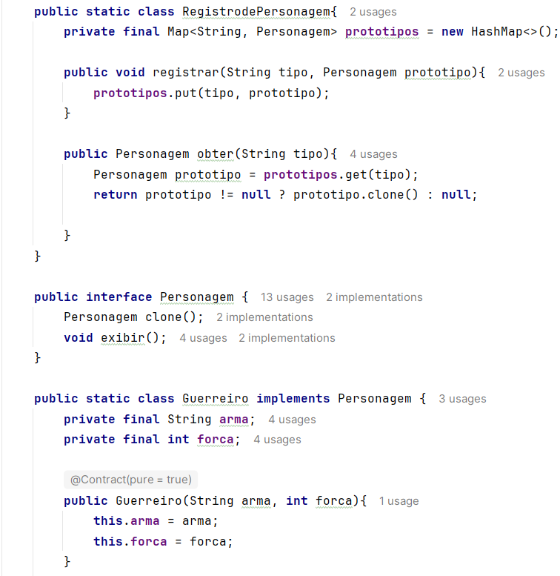
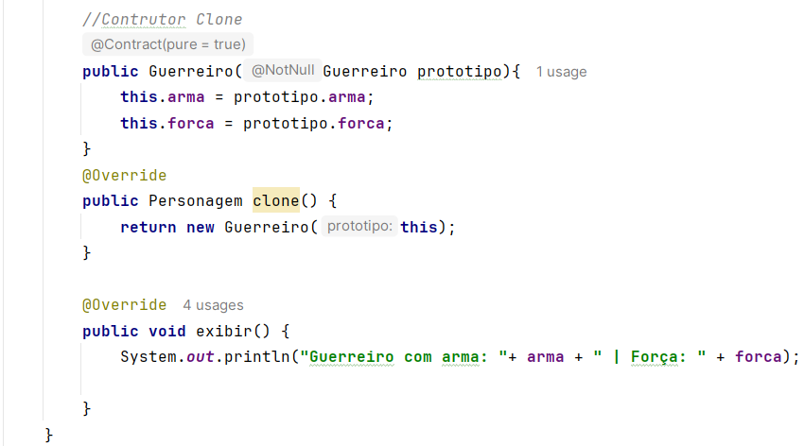

SEM PROTOTYPE
- Não existe clone().
- O registro precisa saber como recriar cada tipo manualmente com new.
- O código fica mais acoplado: o registro depende das classes concretas e seus atributos.
- Mais manutenção: ao adicionar um novo personagem, é preciso alterar o registro.

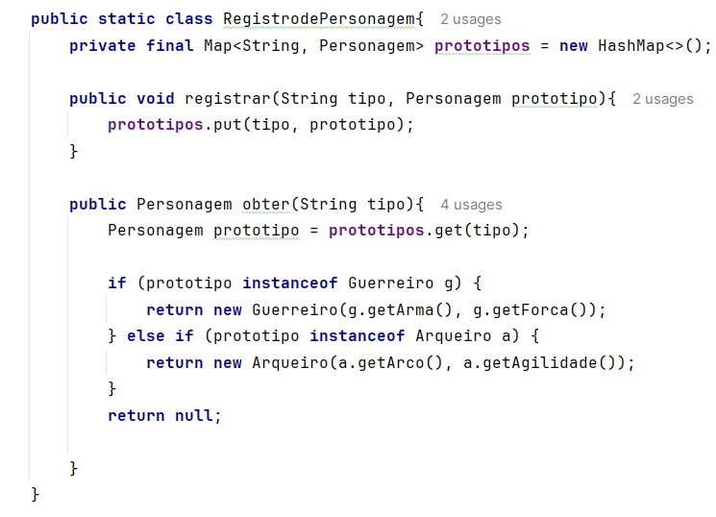
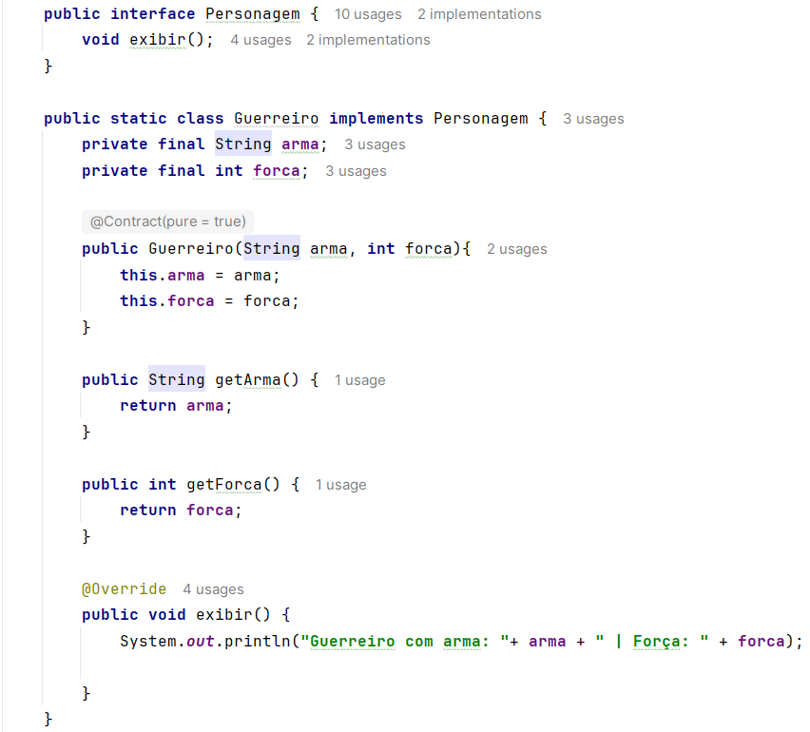

Referências
SHALLOWAY, Alan; TROTT, James R. Design Patterns Explained. [S.l.]: Pearson Education, 2004. Disponível em: <https://www.google.com.br/books/edition/Design_Patterns_Explained/84Whswqz4rAC?hl=pt-BR&gbpv=0>. Acesso em set. 2026
Prototype. Disponível em: <https://refactoring.guru/pt-br/design-patterns/prototype>. Acesso em: set. 2026.

Pinto, Osiel Pereira. Padrões de Projeto Aplicados. Disponível em: <https://www.google.com.br/books/edition/Padr%C3%B5es_de_Projeto_Aplicados/UHzKEQAAQBAJ?hl=pt-BR&gbpv=0>. Acesso em: set. 2026.

